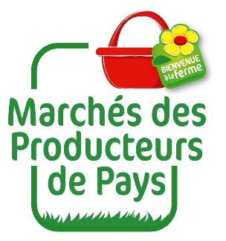
SAISON 2020
15

Demande d’attribution d’emplacement
au Marché du Castellet
Le Plan du Castellet - Place Herrischried
Les samedis
Agriculteur/Artisan de bouche
De 8h à 13h
Bulletin à retourner à :
Chambre d’Agriculture du Var
11 rue Pierre Clément, CS 40203,
83006 DRAGUIGNAN Cedex
- Tel : 04 94 50 54 84 - Fax : 04 94 50 54 58 -
Identité

NOM Prénom :
NOM exploitation / entreprise :
Code Postal : | VILLE :
Tel fixe : | Tel portable :
Fax : | E-mail :
Adresse :
N° SIREN : ………………………………………………………….N° MSA :
Date de Naissance : ………………………………………………

Profession : Agriculteur Artisan de bouche

Produits proposés à la vente :

Demande de participation

Métrage souhaité :
Branchement électrique : Oui Non
Jour de présence : Samedis

Période de………………….. au ………………………….

Frais de participation :

Cotisation annuelle (CA83)* : | Gratuit la première année  60 € TTC (50 € HT soit 1.15 € / marché pour 52 éditions)
Gratuit la première année
+ Droit de place (Organisateur)

En adhérent au réseau Marché des Producteurs de Pays, j’autorise la Chambre d’Agriculture du Var et le réseau des Chambres d’Agriculture à utiliser et diffuser, à titre gratuit et non exclusif, des photographies me représentant ainsi que celles de mon stand et de mon activité. Ces clichés et/ou vidéos seront utilisés dans la promotion des activités du réseau Chambre d’Agriculture : MPP, outils de communication (flyers, journaux, sites Internet) …
Ainsi, il est notamment demandé aux producteurs :
- Matérialisation au sol des espaces de distanciation (échelles 1,5m par du ruban adhésif)
- Interdiction pour le client de toucher la production. Seul le producteur manipule les produits
- Installation obligatoire de vitrines ou avec des outils transparents (films ou bâches) afin que les produits non emballés soient protégés de la clientèle
- Demander au client de préparer l'appoint pour le paiement
- Privilégier une personne dédiée à l'encaissement (si possible)
- Désinfecter la monnaie en la plaçant dans un contenant avec eau + désinfectant
- Appliquer du gel hydroalcoolique après chaque rendu de monnaie
- Privilégier également les commandes
- Laisser un emplacement propre à la fin du marché
- Le banc, situé à l’arrière de votre emplacement servira de séparation entre vous et vos clients. La marchandise ne doit pas y être apposée.
Il est primordial de respecter les mesures barrières pour votre sécurité et celle de vos clients.
Voir fiche de recommandation « Guide des marchés de plein vent pour lutter contre la propagation du virus COVID »

En vous engageant sur un marché des producteurs de Pays, vous vous engagez à respecter la charte nationale.
J’atteste que les produits proposés sont issus exclusivement de ma propre production.

Fait à : ……………….……………., le :

Signature :

